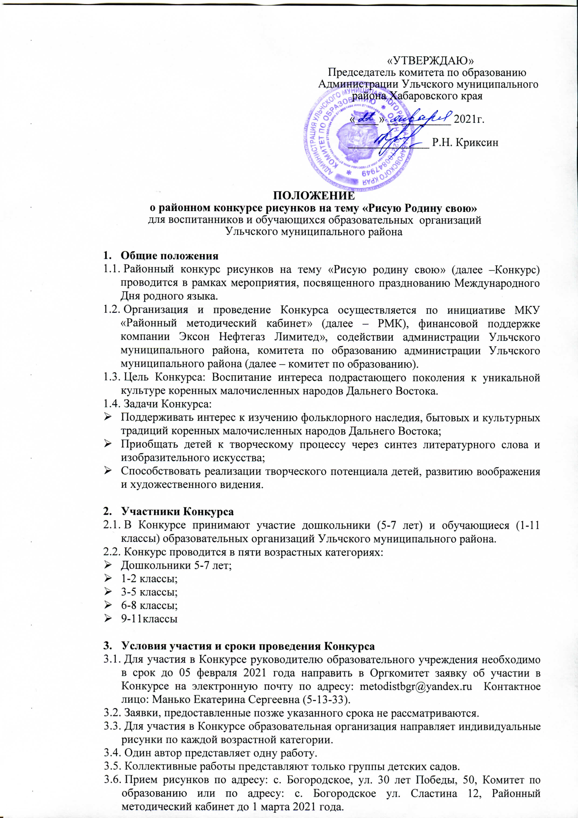

3.7. Присланные на Конкурс рисунки возврату не подлежат, при этом Организаторы имеют право на их публикацию в СМИ, сети Интернет и использование при организации массовых мероприятий.
- Требования, предъявляемые к рисункам:
  - Оформление рисунков в формате А3;
  - Техника выполнения любая (акварель, гуашь, цветные карандаши, фломастеры, цветные мелки, коллаж);
  - Все работы должны иметь напечатанную этикетку на обратной стороне (в левом нижнем углу) с указанием: Ф.И. (полностью) автора рисунка; класс; название работы; краткое наименование ОО; Ф.И.О., должность (полностью) руководителя (не более одного);
  - Рисунки не должны быть в рамках (деревянных, под стеклом);
  - Рисунки не должны быть копиями иллюстраций художников;
  - Рисунки должны быть выполнены детьми дошкольного и школьного возраста самостоятельно (без помощи взрослых).

- Критерии оценивания Конкурса
5.1. Каждый критерий оценивается по пятибалльной системе. Максимальное количество баллов –30.
5.2. Критерии для оценивания:
- Соответствие содержания работы заявленной тематике;
- Художественное мастерство (техника исполнения работы);
- Композиция, световое решение;
- Оригинальность замысла, его художественное воплощение;
- Соответствие творческого уровня возрасту автора;
- Эстетичность, аккуратность исполнения.
5.3. Работа, набравшая наибольшее количество баллов в своей возрастной группе, признается победившей.
5.4. Работы, набравшие меньшее количество баллов и находящиеся на второй и третьей позиции по количеству баллов после победителя Конкурса, признаются призёрами Конкурса.

- Подведение итогов
6.1. Для подведения итогов Конкурса создаётся жюри из представителей администрации Ульчского муниципального района, комитета по образованию, МКУ «РМК», мастеров декоративно-прикладного искусства.
6.2. Жюри определяет лучшие работы в каждой возрастной категории.
6.3. Коллективные работы награждаются одним Дипломом и одним подарком.
6.4. Победители, призёры и участники Конкурса награждаются Дипломами и призами.
6.5. Жюри имеет право: присудить не все призы; разделить призы между претендентами; учредить дополнительные специальные призы.
6.6. Спонсоры Конкурса и другие заинтересованные лица также могут учреждать специальные призы для награждения победителей по согласованию с жюри.
6.7. Решение жюри пересмотру не подлежит.
6.8. Награждение победителей, призёров, участников Конкурса состоится на торжественном мероприятии, посвящённом празднованию Международного Дня родного языка (точные дата и время будут сообщены дополнительны).
6.9. Информация о победителях и призёрах Конкурса будет размещена в сети Интернет на официальных источниках организаторов Конкурса.

Манько Екатерина Сергеевна 8(42151) 5 13 33

